 | Politechnika Krakowska im. Tadeusza Kościuszki  Wydział Fizyki, Matematyki i Informatyki | 
Projekt Zespołowy
Projekt: HomeBudget – aplikajca mobilna ułątwająca zarządzanie budżetem domowym
Data oddania: | Studia: Stacjonarne I stopnia  Kierunek: Informatyka  Rok akademicki: 3 | Wykonali:  Ślusarz Dominik  Nr albumu: 104997  Paradowski Krzysztof  Nr albumu: 104976

Spis treści
1. Sformułowanie zadania projektowego. Dziedzina projektowania. 3
Cel i przeznaczenie projektu 3
Określenie wysokopoziomowych wymagań dla systemu 3
Cele 3
Przewidywane korzyści 3
Strategia i przyszłość 3
Założenia i ograniczenia 3
Bezpieczeństow i kontrola 3
Określenie kto będzie korzystał z systemu 3
Użytkownik 3
2. Harmonogram działań projektowych. 4
3. Opis stosowanych technologii. Uzasadnienie wyboru technologii. 4
4. Rozwiązania zapewniające skalowalność i wydajność. 5
5. Wymagania funkcjonalne i niefunkcjonalne. 5
6. Architektura systemu. Wybór narzędzi i wymagania sprzętowe. 6
7. Dokumenty przechowywane w systemie. Opis procesów. 6
8. Diagramy DFD, ERD, STD. Obraz zachowania systemu w czasie, diagramy ELH. 6
9. Interfejs graficzny aplikacji. 6
10. Schemat komunikacji między komponentami architektury aplikacji. 6
11. Walidacja wprowadzanych danych. 6
12. Mechanizmy autentykacji / autoryzacji. 6
13. Wymagania i warunki do uruchomienia aplikacji. 6
14. Charakterystyka środowiska implementacyjnego. Konfiguracja. 7
15. Opis etapów uruchamiania aplikacji (programu). 7
16. Kody źródłowe (reprezentatywne fragmenty). 7
17. Odniesienie do implementacji: definicje klas, powiązania pomiędzy klasami. 7
18. Wyniki przeprowadzonych testów. Interpretacja wyników. 7
19. Informacje o stosowanych pakietach niestandardowych. 7
20. Informacje o zastosowaniu specyficznego podejścia do rozwiązania problemu. 7
21. Ograniczenia aplikacji (programu). Możliwe rozszerzenia projektu. 7
22. Raport z postępu prac. 7
23. System pomocy. Słownik danych. 7
24. Podsumowanie i wnioski. 7
25. Bibliografia. 7

1. Sformułowanie zadania projektowego. Dziedzina projektowania.

Cel i przeznaczenie projektu

Określenie wysokopoziomowych wymagań dla systemu

Cele
- stworzenie łatwej w obsłudze aplikacji zarządzania budżetem
- możliwość planowania togo na co i kiedy chcemy przeznaczyć daną ilość pieniędzy
- udostępnienie możliwości tworzenia i umieszczania planów na co i kiedy chcemy wydać pieniądze
- prosty i przejrzysty interfejs skierowany do osób, które nie miały wcześniej do czynienia z podobnymi rozwiązaniami informatycznymi
- dostęp mobilny

Przewidywane korzyści
System pozwoli na łatwiejsze zarządzanie budżetem. Ułatwi dostęp do zapisanych wcześniej decyzji. Pozwoli na zapamiętanie za co i kiedy mamy zapłacić lub kto i kiedy ma nam oddać pieniądze.

Strategia i przyszłość
W czasach, w których zaistnienie w internecie jest częścią każdego poważnego przedsięwzięcia chcemy zapewnić naszemu klientowi jak najprostsze narzędzie do zarządzania budżetem własnym lub własnej firmy.

Założenia i ograniczenia
- konieczność wykupienia serwera
- koszt wdrożenia systemu musi ograniczyć się do określonych środków finansowych
- dostosowanie projektu do ogólnie przyjętych i porównanych wymagań klientów już na etapie wdrażania
- konieczność aktualizacji aplikacji w miarę wykrywania luk zabezpieczeń (jeżeli takie zaistnieją)
- konieczność wdrażania aktualizacji usuwających błędy; poprawiających funkcjonalność oraz stabilność aplikacji
- konieczność pisania aplikacji na nowe wersje systemu w razie braku kompatybilność "w przód"

Bezpieczeństwo i kontrola
- konieczność zabezpieczenia danych użytkowników systemu
- poinformowanie klienta systemu, że za przechowywane w nim dane odpowiada on jako użytkownik systemu

Określenie kto będzie korzystał z systemu

Użytkownik
- zarządzanie opcjami systemu
- zarządzanie środkami
- generowanie wykresu wydatków
- wyświetlenie sumy rachunków dla poszczególnych kategorii oraz całości

2. Harmonogram działań projektowych.
Data | Opis
10 III 2015 | Wybór tematu projektu
14 III 2015 | Ref. 1, zarys projektu

3. Opis stosowanych technologii. Uzasadnienie wyboru technologii.
Java- obiektowy język programowania. Jest językiem tworzenia programów źródłowych kompilowanych do kodu bajtowego, który jest wykonywany przez wirtualną maszynę. Głównymi koncepcjami Javy są: obiektowość, dziedziczenie, prostota, niezależność od architektury(co w przypadku Androida nie koniecznie jest prawdą ponieważ system posiada lekko zmodyfikowaną maszynę wirtualną), niezawodność i bezpieczeństwo.
Wybór padł na Javę ponieważ jest domyślnym językiem oprogramowania na platformę Android. Posiada ogromną bazę bibliotek standardowych, więc zaoszczędza to czas podczas pisania własnych klas, które są w dodatku świetnie zoptymalizowane, API oraz rozbudowaną społeczność programistyczną.
PHP- obiektowy język programowania zaprojektowany do generowania stron internetowych i budowania aplikacji webowych w czasie rzeczywistym. Skrypty napisane w tym języku są odpalane po stronie servera.
Komunikacja z bazą danych na odzielnym serverze może być przeprowadzona na wiele z posobów. Jednym z nich jest uzycie skryptów PHP do akcji na bazie danych. Dzięki temu odciążamy samą aplikacje przenoszą cześć zadań na server.
MySQL- wolnodostępny system zarządzania relacyjnymi bazami danych.
Jako jeden z najpowszechniejszych systemów, był oczywistym wyborem do przetrzymywania danych użytkownika.

4. Rozwiązania zapewniające skalowalność i wydajność.
System będzie dostosowany do możliwości dodania użytkownika na tym samym urządzeniu poprzez podanie odpowiedniego tokena lub wygenerowanie nowego.
Aplikacja będzie posiadała różne szablony dostosowujące się do rozmiaru urządzenia na którym będzie uruchamiana.

5. Wymagania funkcjonalne i niefunkcjonalne.
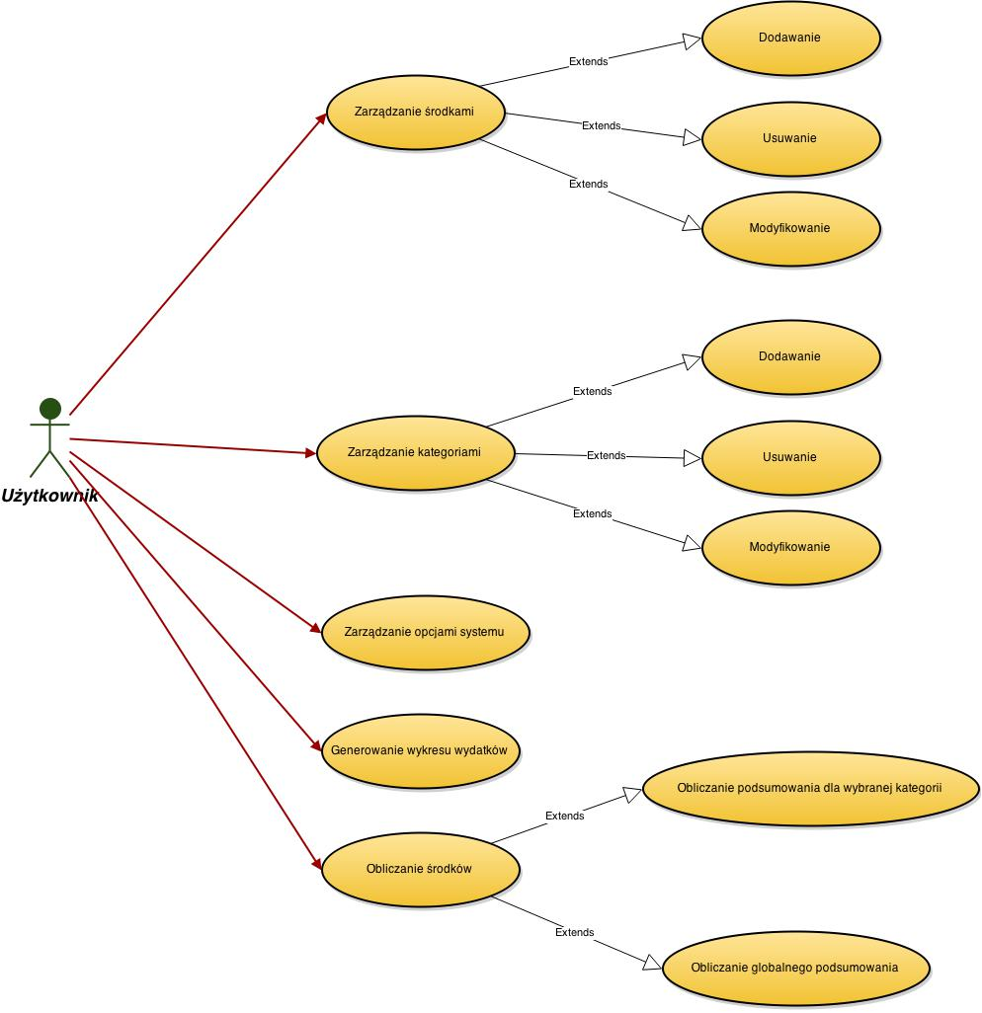
Identyfikator | Nazwa | Opis | Realizacja
W_1 | Zarządzanie środkami | Dodawanie, usuwanie, modyfikacja wydatków/przychodów
W_2 | Zarządzanie kategoriami | Dodawanie, usuwanie, modyfikacja kategorii wydatków/przychodów
W_3 | Generowanie wykresu wydatków | Wygenerowanie wykresu przedstawiającego procentowy udział każdego segmentu wydatków
W_4 | Zarządzanie opcjami systemu | Ustawianie opcji systemu
W_5 | Obliczanie środków | Obliczanie sumy wydatków/przychodów, podsumowania z poszczególnych kategorii jak i globalnego

6. Architektura systemu. Wybór narzędzi i wymagania sprzętowe.
Narzędzia:
- Android Studio (Android IDE)
- NetBeans (wielojęzykowe IDE wykorzystane do PHP)
Do poprawnego działania aplikacji niezbędne jest urządzenie z systemem Android w wersji co najmniej 2.3.3 Gingerbread.

7. Dokumenty przechowywane w systemie. Opis procesów.
W systemie mobilnym, opartym na systemie Android przechowywane są dane samej aplikacji(kod bajtowy) oraz dane użytkownika przechowywane w pliku w przypadku dostępu offline.
Na serwerze przechowywane są dane użytkownika w przypadku dostępu online.

8. Diagramy DFD, ERD, STD. Obraz zachowania systemu w czasie, diagramy ELH.
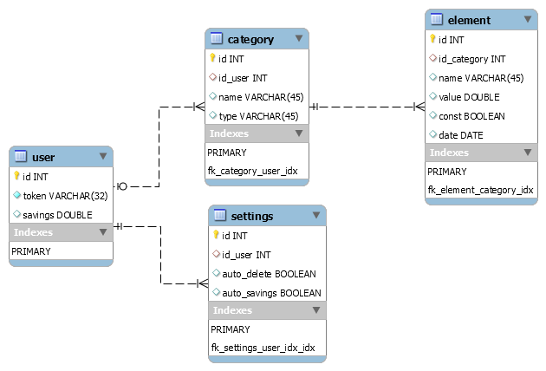

9. Interfejs graficzny aplikacji.

10. Schemat komunikacji między komponentami architektury aplikacji.

11. Walidacja wprowadzanych danych.
Walidacja danych następuje podczas wprowadzania danych przez użytkownika, Jeżeli podał on nieprawidłowe dane otrzyma informacje zwrotną.

12. Mechanizmy autentykacji / autoryzacji.
App-ka posiada dwa tryby. Offline który nie posiada autoryzacji, oraz online. W przypadku trybu online użytkownik jest rozpoznawany przez token. Jest on tworzony podczas pierwszego uruchomienia app-ki użytkownikowi nadawany jest token który jest przetrzymywany w bazie danych jak i na urządzeniu.

13. Wymagania i warunki do uruchomienia aplikacji.
Jedynym wymaganiem jest posiadanie urządzenia z systemem Android w wersji nie mniejszej niż 2.3.3 Gingerbread. Jeżeli ktoś chce, aby jego dane były zapisane w bazie danych, musi raz na jakiś czas połączyć się z internetem, a jego dane zostaną zdynchronizowane.

14. Charakterystyka środowiska implementacyjnego. Konfiguracja.

15. Opis etapów uruchamiania aplikacji (programu).

16. Kody źródłowe (reprezentatywne fragmenty).

17. Odniesienie do implementacji: definicje klas, powiązania pomiędzy klasami.

18. Wyniki przeprowadzonych testów. Interpretacja wyników.

19. Informacje o stosowanych pakietach niestandardowych.
Gson is a Java library that can be used to convert Java Objects into their JSON representation. It can also be used to convert a JSON string to an equivalent Java object. Gson can work with arbitrary Java objects including pre-existing objects that you do not have source-code of.
Joda Time - The standard date and time classes prior to Java SE 8 are poor. By tackling this problem head-on, Joda-Time has become the de facto standard date and time library for Java. Note that from Java SE 8 onwards, users are asked to migrate to java.time (JSR-310).

20. Informacje o zastosowaniu specyficznego podejścia do rozwiązania problemu.

21. Ograniczenia aplikacji (programu). Możliwe rozszerzenia projektu.

22. Raport z postępu prac.

23. System pomocy. Słownik danych.

Skrót | Opis
UC | Use Case – przypadek użycia
W | Wymaganie
App | Aplikacja

24. Podsumowanie i wnioski.

25. Bibliografia.

